**AI+5G+区块链——BVW的全面生态和全能玩法**

有没有设想过，当前最火的AI技术、5G网络、和区块链技术相结合，会碰撞出什么样的火花？

AI技术，通过数据收集和分析，进行自我学习和进化，让机器变得越来越智能。5G网络的普及，替代以往的网线，可以让AI设备真正进入到无线时代，陪伴我们穿梭在大街小巷。而区块链技术，让每一个AI智能设备作为网络节点和云储存，使AI设备可以实时的交流同步，更快的学习进步。

那时，可能会真的全面迎来AI智能机器全面服务人类的时代。或许受制于现在的技术瓶颈，这一天的到来还需假以时日。但是，这并不影响先驱者的努力和探索。就像马斯克要把人类移民到火星一样，也有一群怀揣梦想的团队，正在这条天马行空的道路上前行。

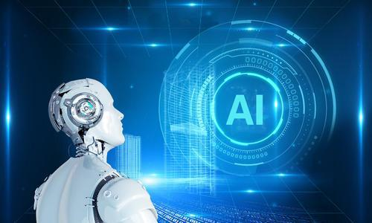

**一、BVW 让梦想照进现实**

BVW是人类第一次模仿造物主去创造一种永续的智能合约——机器DNA，去构建一个全人类共同信任的生命体。这也是人类第一次尝试用一种永续的方式让人类科技进行自我复制繁殖。BVW最终的愿景，就是打造全球最大的AI智能去中心化网络。

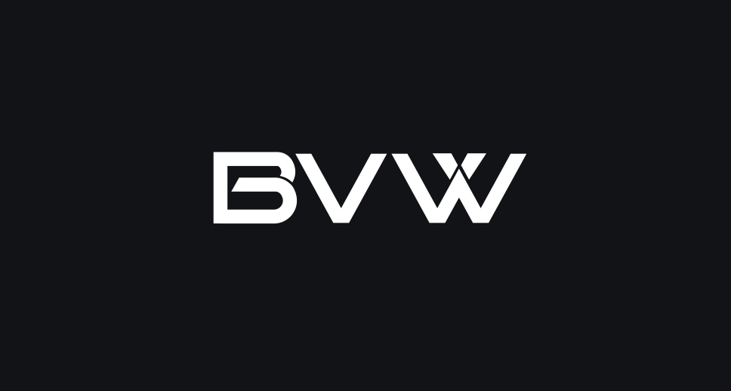

BVW是一个在公链分片片区引入POS单核HW共识算法，BID原子节点参与记账、开源的，混链点对点分布式网络节点的公有链项目。BVW除了提供一个高TPS结算、可编程智能合约平台的技术解决方案辅助DAPP落地以外，还利用分片节点创建了一个全球性的裂变生态网络。

以BID裂变和算力挖矿作为爆点，来创造流量，获取更多用户、以硬件挖矿和抵御量子计算机的攻击，作为未来技术永续支撑、以区块算力难度炸弹建立一个永续的币价保护机制，等等多种底层手段去保障永续长久。我们去流量变现，去创造日活，去用一种良性的循环去延续生命，去孵化每一代内置生态应用，去创造利润回馈给信仰者。

BVW总量10亿，恒定发行数量少，生态落地实力强，升值空间巨大，初始单区块产量高，早期参与算力挖矿更容易获利，多元化算力上链，没有套路，让区块链回归本质。

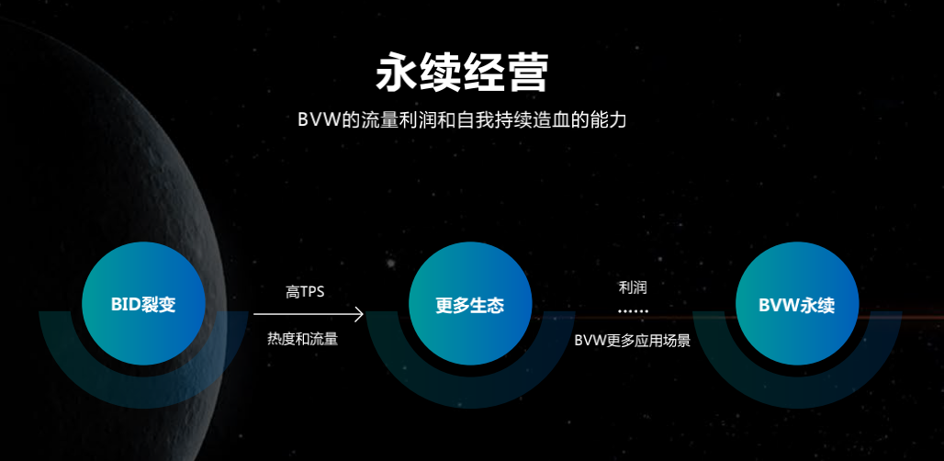

**二、专业团队 鼓励技术创新**

BVW是由暗网发出的一个区块链公链网络。其技术团队是以由DarknetGemini(DarknetCastor团队和DarknetPollux团队）组建的非商业性的匿名技术自由体。团队通过BVW经济模型寄生在每个参与者身上，通过深网进行匿名化协作。

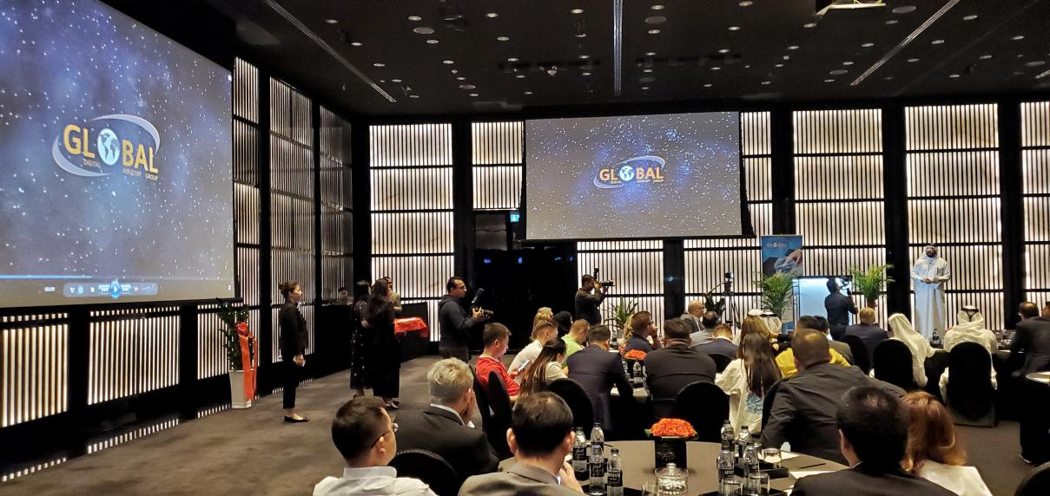

BVW的其他运营和开发团队均分布在全球各地：亚太地区、中东地区、北美等，包括76个国家。主要负责生态的社会学研究，以及项目孵化，和BVW国际矿池业务，团队力求通过生态的科学和实践去改造和新建一个新的隔离态的经济模型，并且推动BVW项目的直接落地应用。

BVW由多个国家区块链专家学者、技术研发团队、社会学家、哲学家来组成，BVW的思维和思想均来源于团队社会学、哲学专家、技术专家，共同的钻研和科学的理论支撑，每一种思维和思想都是成就BVW重要的一环，同样也是区块链创新区块链技术落地应用强有力的创新。

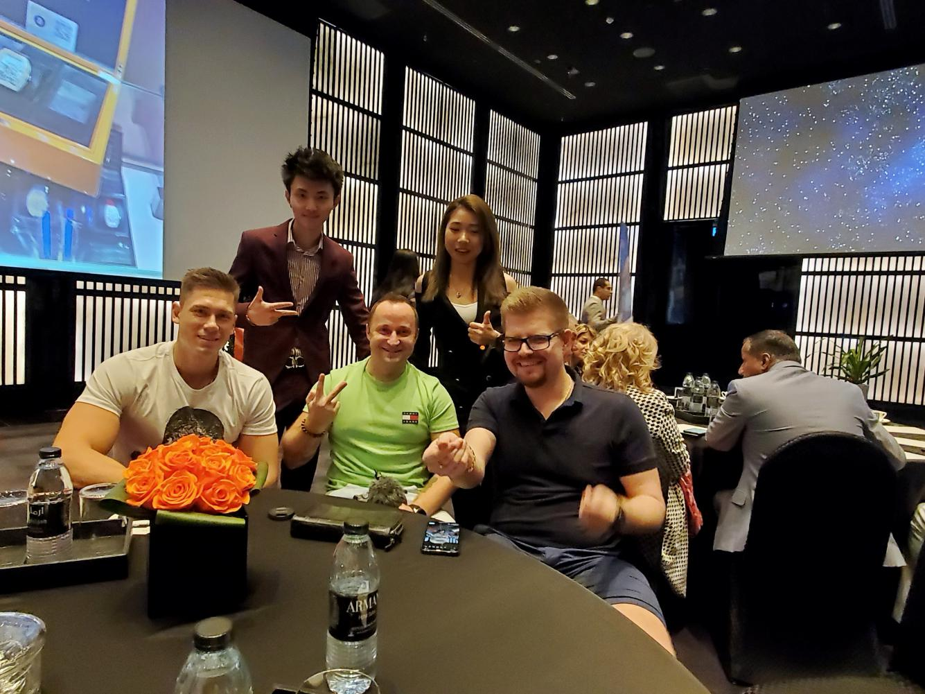

**技术优势**

BVW首创POS+单核HW共识算法和权益证明奖励机制，采用最先进的跨链技术和跨片确认记账技术，处理速度可达百万TPS。

BVW首创算力难度炸弹币价保护机制，当BVW区块难度炸弹算法检测到整个网络的币价连续下跌到某个程度的时候，会自动启动难度炸弹，增加产出区块的时间，在TPS不受影响的前提下，减少每日区块的产出，同样每日BVW的产出也随之降低。当币价增长的时候，根据算法，区块难度炸弹自动解除。

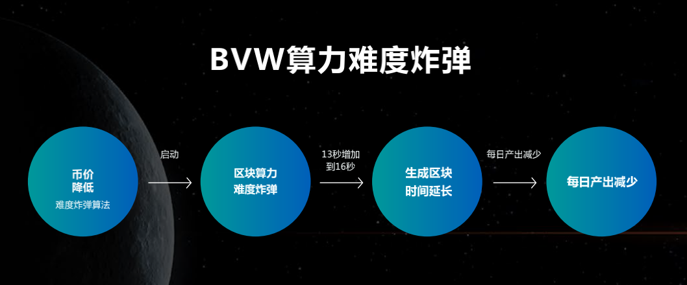

**5G网络**

BVW是第一个在底层节点传输信息网络上支持5G网络的共有链网络，这是BVW炫光对照扩容TPS试验重要的一部分。5G网络的到来，区块链网络节点每秒并发确认速度将会得到大幅度的提升，能够提高无线世界应用区块链网络的能力，使得BVW在5G时代到来已经走在世界前端。

5G网络的普及，BVW将会在自己擅长的领域，人工智能、物联网方面的发挥更多的潜力，区块链无线应用市场是重要的技术市场，BVW也是公有链第一次在底层架构上支持5G网络，在底层节点确认传输过程中高可用低延迟,高宽带,等特点是BW在底层对5G网络接入方案中重要技术支撑，也是应用端便捷使用5G网络最重要的技术基础。

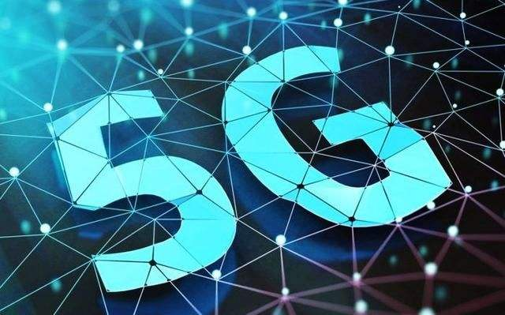

**量子防御机制**

不仅如此，对于未来会出现的量子计算机技术，BVW也有所防范和应对，首创量子计算机算力攻击算法防御技术。BVW在Hallgren的核心算法层面直接跨过Buchman-Williams密码的体制，用另一种维度来解决量子算力攻击的问题，BVW的密码算法将会根据输入算力的大小来自动算力难度，算力越大，难度也越大，BVW是第一个解决该技术的的公有链网络，为百年公链打造良好的技术基础。

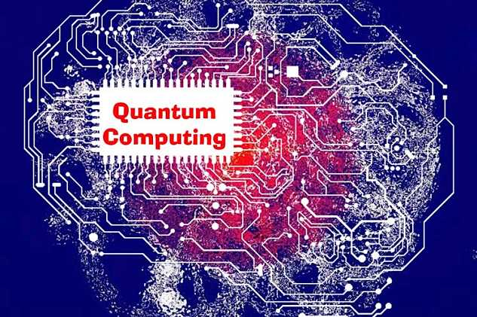

**三、全面生态 BVW价值无限**

BVW公链一直着手打造超强的落地应用，而且更新维护迅速，半月一个版本上市，目前已开发：去中心化交易所、竞技类游戏、匿名社交、电子商务等板块，让更多记账者和参与者，拥有更多算力的渠道和多元化收益。目前的主要功能有：

1.媒介货币

BVW是BVW网络唯一的交换契约经济媒介工具，BVW生态DAPP每一笔交易和智能合约发布、智能合约校验均需要BVW支付手续费给矿工。

2.验证者证明和推广激励

付费10个BVW成为BID后，持有200个币，即可成为验证者，且获得区块奖励，持币越多奖励越多。参与BVW的市场化推广，均可以获得推广激励。

3.算力挖矿奖励和防止作恶

参与网络贡献，算力挖矿，即可获得经济激励，防止恶意攻击，对照眩光对照共识机制，防止量子纠缠共识迁移攻击。

4.社区生态结算

BVW是生态圈唯一的结算工具，BVW可直接参与，社交、视频直播打赏，GIFT卡赠送，竞技游戏，广告奖励等的结算。

5.BVW——交易所平台币(点卡)

去中心交易所是BVW钱包最重要的盈利和运营模块，BVW将会作为平台币内置交易所，50%利润均市场进行回购BVW进行销毁。

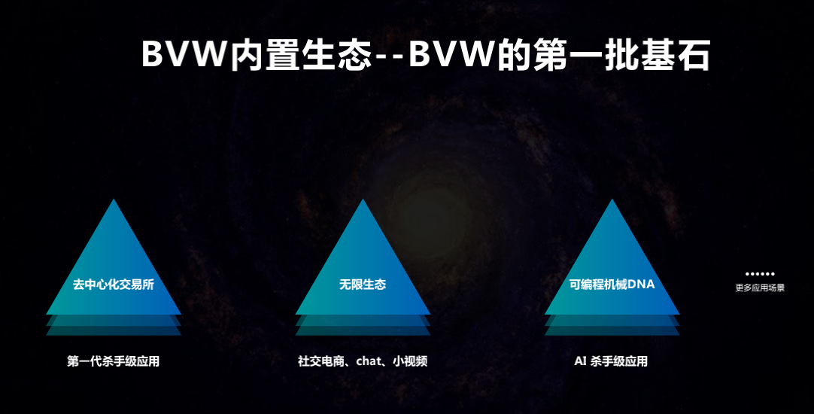

在BVW公链网络内置主链侧链跨链去中心化交易模块12种资产转账解决方案，为BVW全球化布局，全球跨境支付提前做好了技术准备。同时在BVW生态里还内置社交电商短视频社交即时通讯社交等生态。

BVW还拥有成熟的中东矿场，伊朗，迪拜等，超低的能源费用将使得BTC在全球算力临界点时，BVW仍有足够的利润空间进行BTC挖矿，足够的持续利润支撑将使得BVW拥有持续的价值。在BVW价值不断提升的同时，BVW还将开启社交电商，DAPP短视频等板块，BVW通证将作用于各个生态板块，促进并且激励生态的发展，形成BVW生态价值闭环。

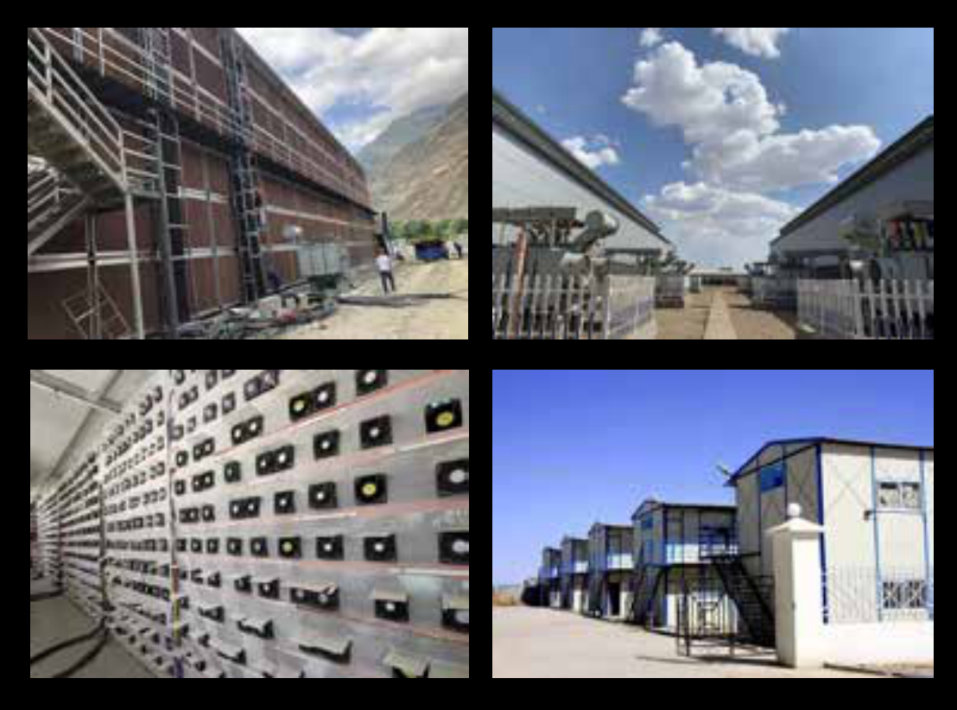

**四、多种玩法 获取多倍收益**

在BVW的生态里面，所有的奖励均以算力的方式来发放，所以我们可以把算力理解为获得BVW的一种方式或者一种兑换媒介。BVW的区块每天固定产出33万枚BVW：“包括持币挖矿签到挖矿邀请挖矿阵列挖矿等形式产出”。谁获得的算力越高，每天获得的BVW的数量也就越多。

BVW是BVW生态建设与参与者权益的标识，也是BVW生态用于激励整个区块网络的通证。通过不同板块的权益，对持有不同数量BVW的用户，以及为整个生态建设推广/分享的用户给予奖励。

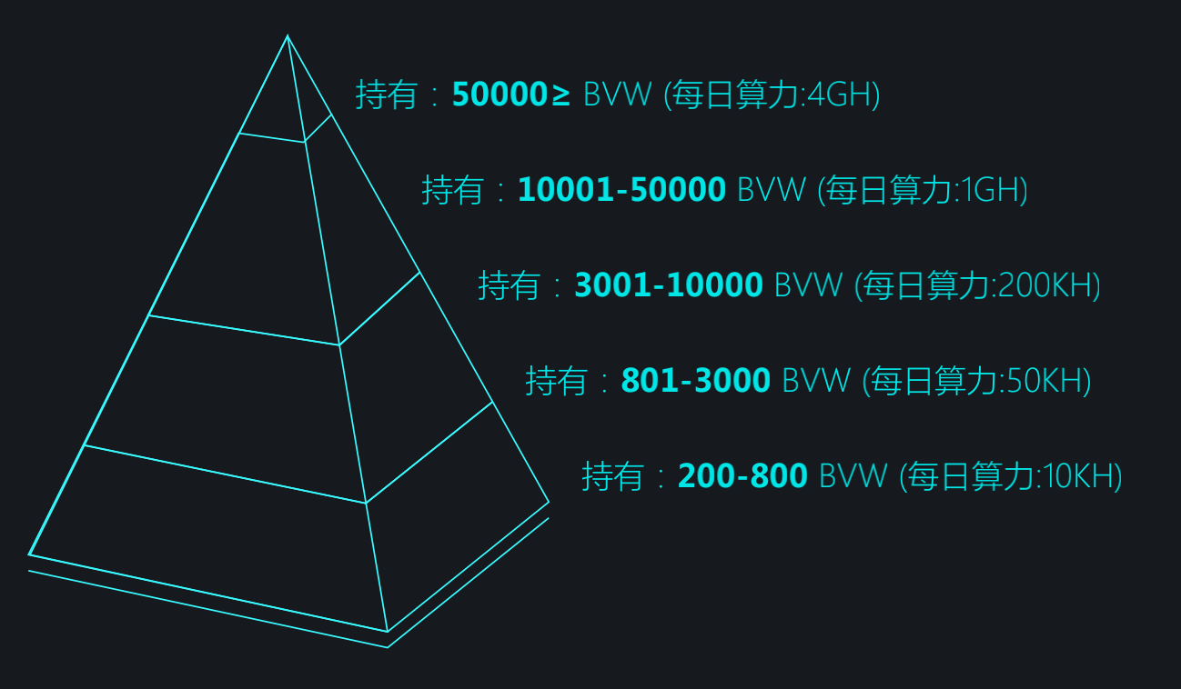

BID 是我们所有朋友参与 BVW 生态的一个 ID，是一个标识，就和我们的身份证一样。 拥有并且激活了“BID”，你才能享受 BVW 生态的各种奖励，无论是算力奖励，持币奖励，幸运空投等，所以要成为一个合格的 BVW 成员，第一步就是激活自己的“BID”。只有激活了 BID的用户，才是 BVW 生态正式的参与者。

BID 用户享受的 BVW 生态权益：

1.持币算力奖励即 BVW 分片片区记账挖矿 （持有 200 枚 BVW 以上）

1. 持币时间加成奖励

3.签到算力奖励

4.连续签到算力加成奖励

5.持币邀请算力加成奖励

6.阵列算力奖励

7.阵列算力加成奖励

8.极差算力暨社区节点算力奖励

9.BID 邀请奖励（直接邀请好友开通 BID 身份，奖励 5 枚 BVW，享受 9 层奖励，每层 0.5 枚，最后 0.5 枚贡献给 BVW 生态建设）

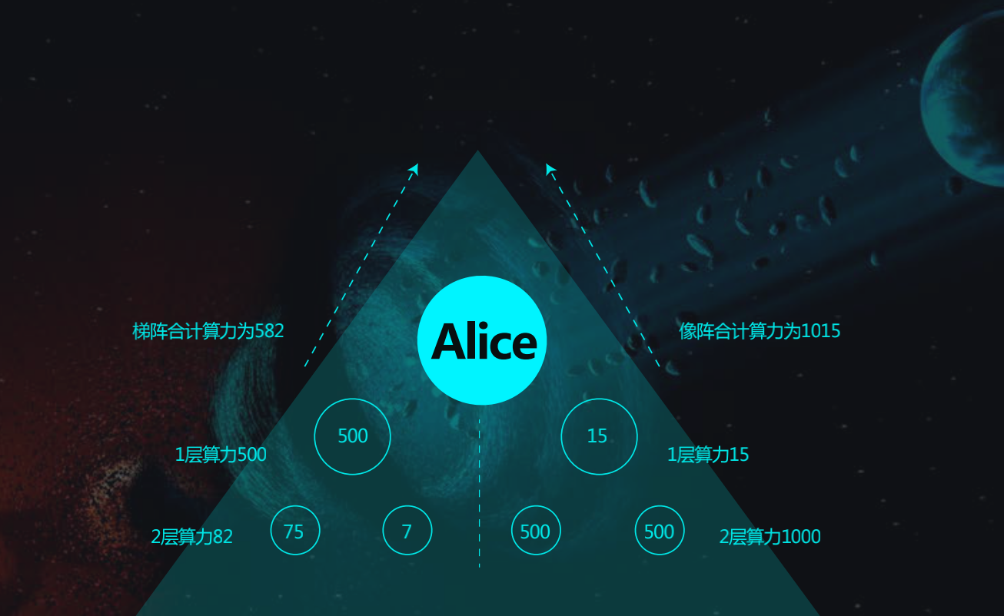

每个人都可以通过持有BVW来获得财富，BVW是通过BTC/ETH分裂的方式而获得，随着时间的推移，BVW全球更多的支持者持有，BVW的价值也会不断的增值。你持有了BVW可以将BVW分享给更多好友，获取生态激励奖励。也可以持有BVW等待他的价值快速增值。无论分享/静态持有BVW，它都能让你获得足够的收益。

多种挖矿方式和算力加成模式，体现更多团队利益共同体，无泡沫，人越多，共识越强，收益越高，越安全越赚钱。进场阶段，全球各大交易所会抢先上线并参与挖矿，一币难求，越早参与记账，挖矿收益越高。

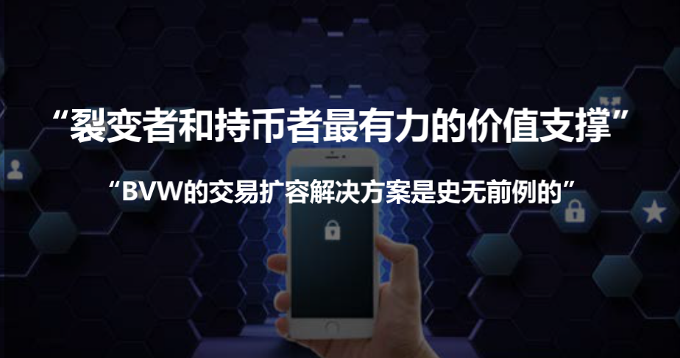

**五、结语**

不同于其他项目，BVW一直在强调永续，而永续是什么？是不断的市场造势？还是让每一个信仰者看着获利者离开后，依然带着最初我们共同的信仰去孤独市场推广？这都不是，而是项目本身。是项目本身持续的造血能力、是这个产品是否能留下每一个BVW的用户。如果一个产品从高潮到稳定，3-4个月内，只更新过一个版本，这是没有未来的。当开发者不断的努力推出更多机会的时候，才是未来。

我们有理由相信，BVW团队会以人为本、以梦为马，一步一个脚印，朝着最初的梦想负重前行。而BVW的价值，也会在一次又一次颠覆性的创新中，屡创新高！